KNIHOVNA PETRA CHELČICKÉHO

Srdečně zve veřejnost na
Zvukomalebné jarní čtení
v rámci podpory čtenářské gramotnosti pro předškoláky, mladší školáky, rodiče a prarodiče.
Těšíme se na Vás
ve středu 28. 4. 2021 od 16.00 hod.
v Komunitním centru Chelčice
(nové prostory Knihovny Petra Chelčického)

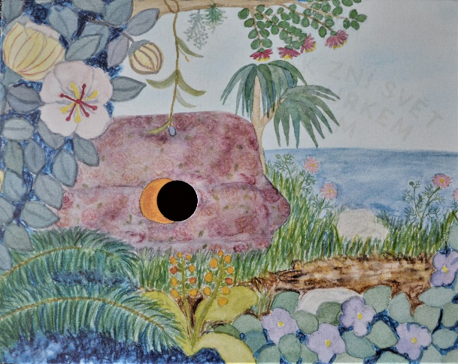
Pod vedením manželů Janštových
a Magdaleny Fryšové

- si přečteme z knížky Jak zní svět s kocourkem Kosmosem od Hiromi Ogata

- budeme si hrát se slovy a malovat „Jak zní jaro“

Z epidemiologických důvodů se akce bude konat na zahradě, respirátory nebo nanoroušky si, prosíme, vezměte s sebou.
Akce se koná v rámci projektu CHELČICE KOMUNITNÍ CENTRUM – Komunitní práce, reg. č. CZ.03.2.65/0.0/0.0/16_047/0008140.
Svojí účastí na této akci souhlasíte s pořizováním fotografií a jejich poskytnutím pro účely propagace Komunitního centra Chelčice.

